該当箇所・概要 | 誤 | 正
９ページ  ３）年次有給休暇の取得状況  グラフの数値、凡例修正 | 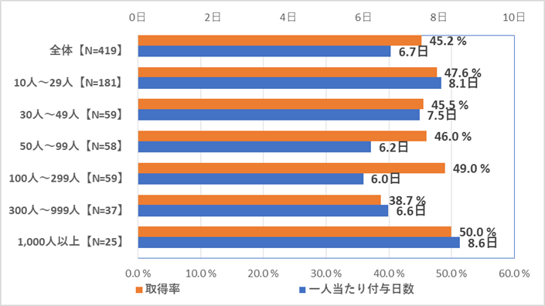 | 